PROCESSO SELETIVO: INSTRUÇÕES GERAIS
GERÊNCIA DE AVALIAÇÃO E INTELIGÊNCIA ACADÊMICA
Critérios de aceite
Código desenvolvido em Python
Análise Inicial de Dados
Entrada: Variáveis preditoras usadas:
Posição | Nome | Tipo
1 | COD_UNIDADE | Categórica – Nominal
2 | COD_TURMA | Categórica – Nominal
3 | DURACAO_CURSO | Numérica – Discreta
4 | NR_TOTAL_DISCIPLINAS | Numérica – Discreta
5 | T_IDADE | Numérica – Discreta
6 | NOTA | Numérica – Contínua
7 | POSSUI_ENEM | Numérica – Discreta
8 | SEMESTRES_CURSADOS | Numérica – Discreta
9 | POSSUI_FIES | Categórica-Ordinal

Saída: Classes
- Foi identificada a diferença entre SEMESTRES_CURSADOS e DURACAO_CURSO e criada uma nova variável chamada SEMESTRES_ATRASADOS.
- Notou-se que, em 36 casos, os SEMESTRES_CURSADOS eram inferiores a DURACAO_CURSO, apesar de SITUACAO_MATRICULA = ‘formado’. Esses casos foram interpretados com incoerentes e removidos (ver código)
Metodologia
- Pré-processamento
  - Identificação de variáveis preditoras com respectivos tipos
  - Definição de classes de saída
  - Tratamento de dados:
    - Tratamento de valores inconsistentes
    - Escalonamento de atributos
  - Segmentação de dados em dois grupos: Treino e Teste (sendo 90% para treino e 10% para testes)
- Treinamento
  - Foram testados os seguintes modelos:
    - Regressão Logística
    - Árvore de Decisão
    - Random Forest
    - Suport Vector Machine
- Análise de Resultados
Precisão baseado na amostra de teste (10% da base):
 | Nome | Precisão
1 | Regressão Logística | 0.8460532054077627
2 | SVM (Suporte Vector Machine) | 0.9994185201337403
3 | Random Forest | 0.9985463003343509
4 | Árvore de Decisã0 | 0.9997092600668702

Matriz de confusão: Regressão Logística
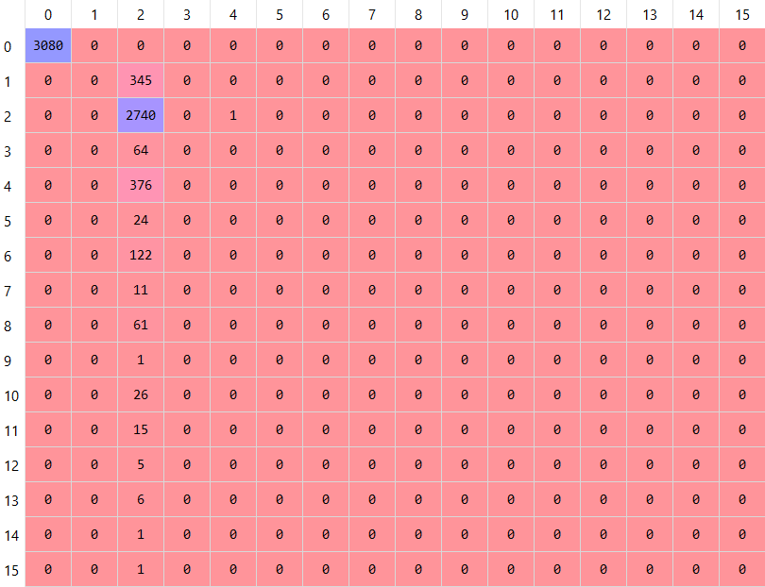
Matriz de confusão: SVM
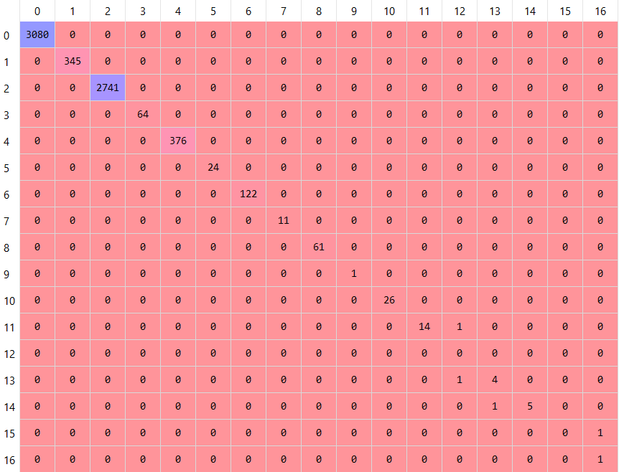
Matriz de confusão: Random Forest
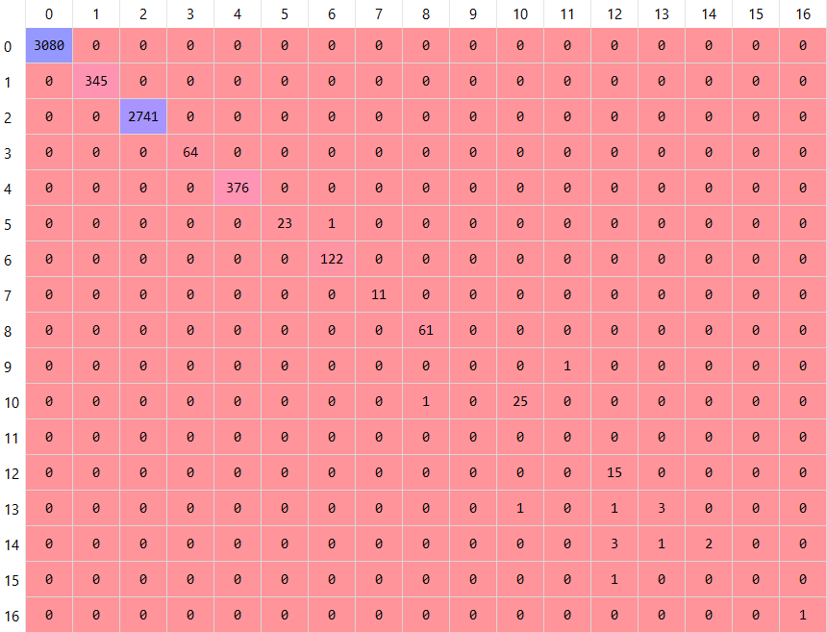
Matriz de confusão: Árvore de Decisão
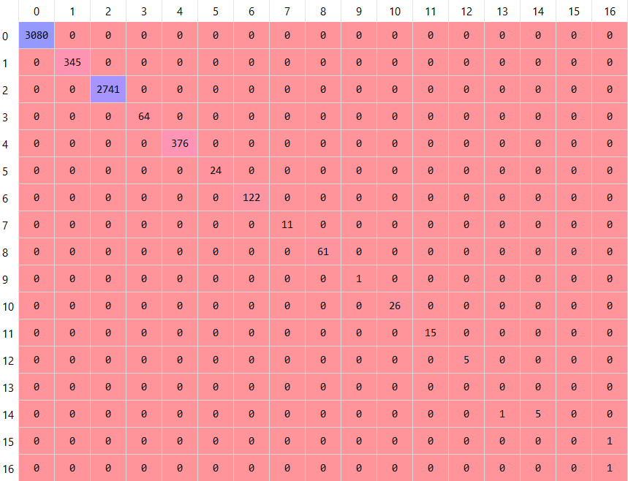
Oportunidades de Melhoria
- Melhorar parametrização dos modelos treinados. Em linhas gerais, usei a configuração padrão
- Analisar melhor as variáveis preditoras. Não usei todas as variáveis disponíveis e não estou convicto de ter usado as melhores.
- Comecei a fazer um teste com rede neural (keras + tensorflow) implementando um modelo Perceptron com uma camada oculta. Testei com apenas 5 épocas e o resultado ficou aquém do desejado. Resolvi não investir nessa estratégia.
- Todo o trabalho foi desenvolvido em uma noite (a partir das as 21:30h), após um dia de trabalho. Certamente as condições não foram as mais favoráveis.
Como Testar:
- Colocar o arquivo python (py) e o dataset (arquivo CSV) na mesma pasta
- Executar o camando: python CodigoPythonTeles.py –modelo=n (“n” assume valor entre 1 e 4 para Regressão, SVM, Árvore de Decisão e Random Forest)
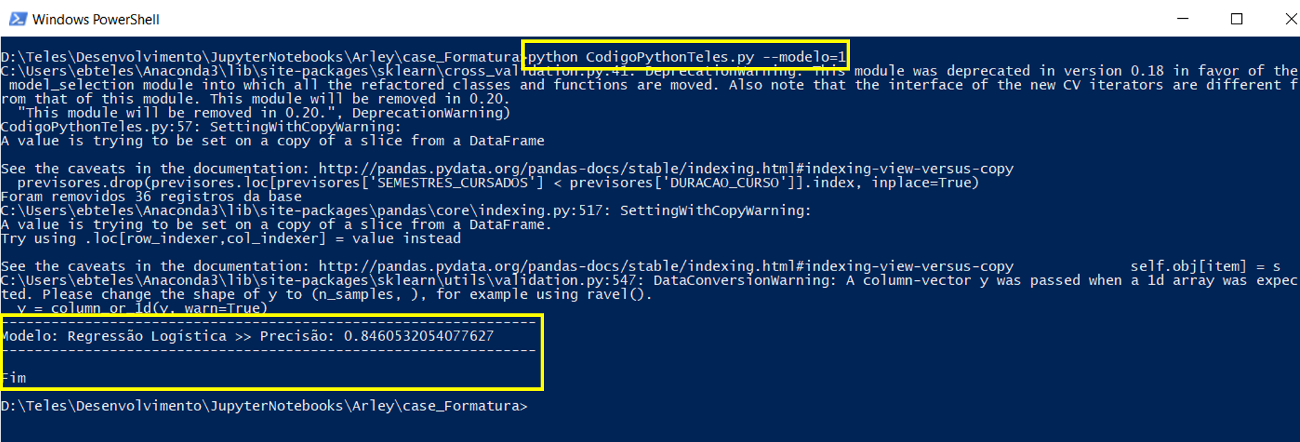
Exemplo de Código:
